Obręb Lutomierz
Działka nr 441
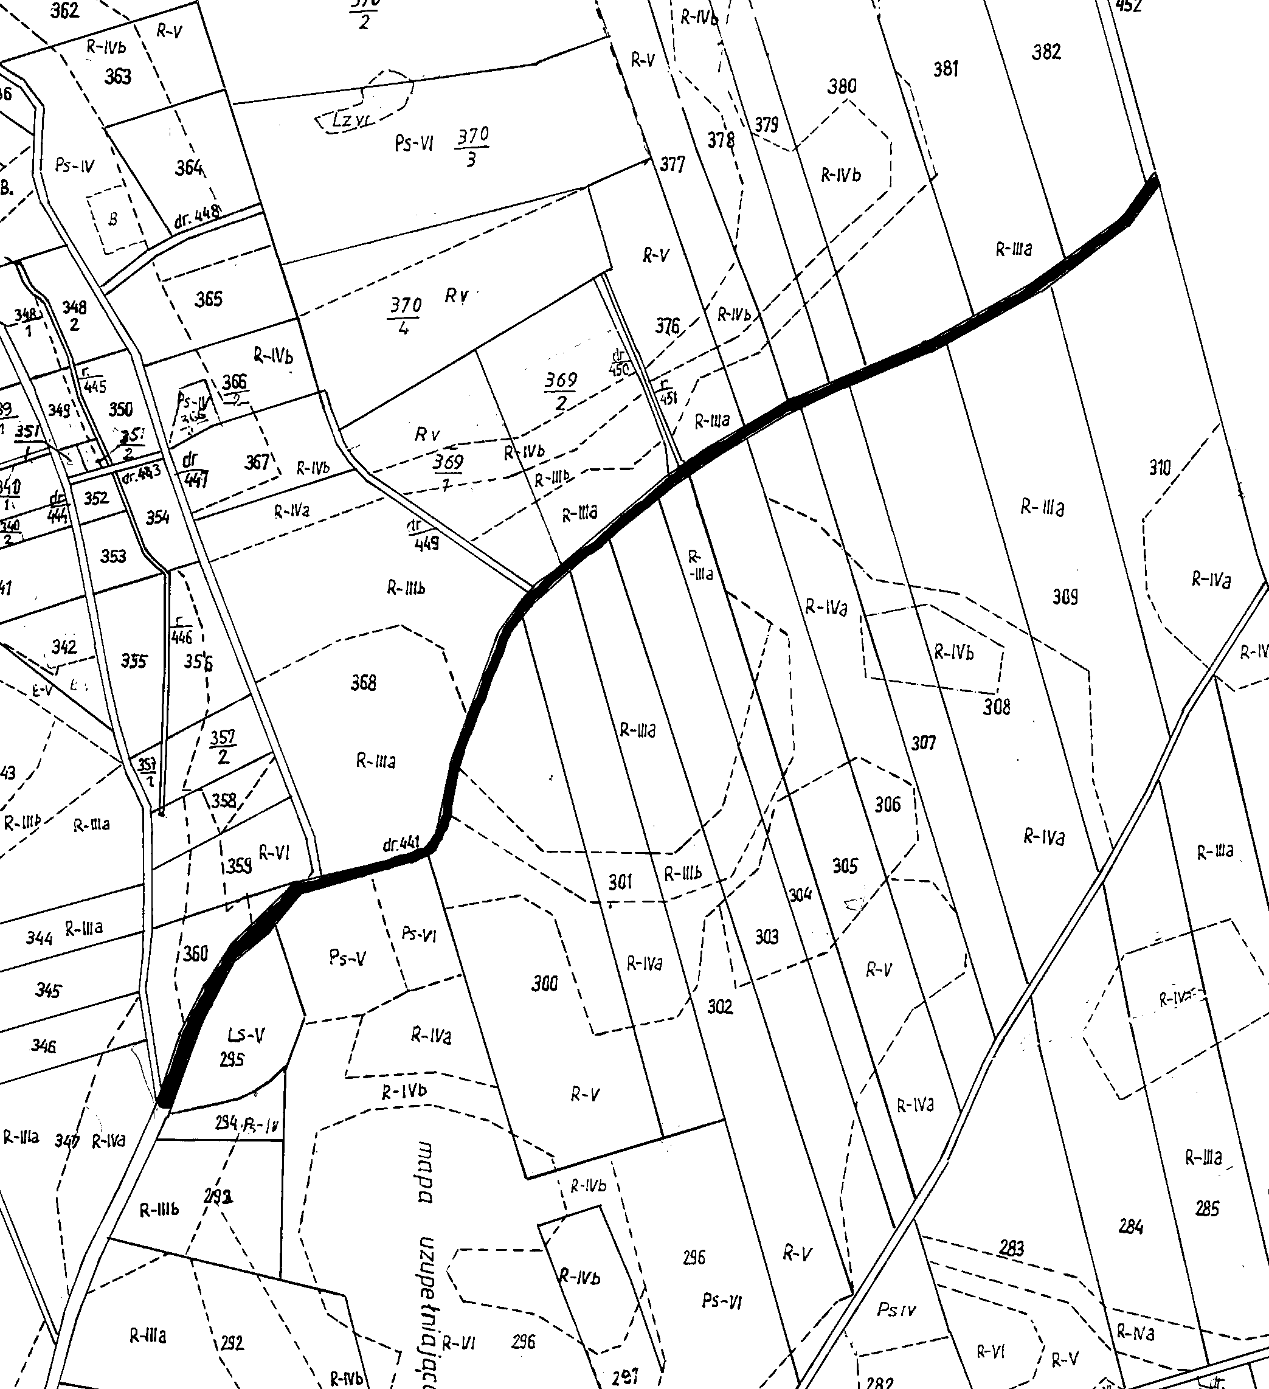

Obręb Stoszowice
Działka nr 676
